TISKOVÁ ZPRÁVA FEDERACE ŽIDOVSKÝCH OBCÍ V ČESKÉ REPUBLICE

Federace židovských obcí v České republice vydává
Výroční zprávu o antisemitismu v České republice v roce 2024

Federace židovských obcí v České republice (dále jen FŽO) zaznamenala v roce 2024 celkem 4 694 antisemitských incidentů. Ve srovnání s rokem 2023, kdy bylo registrováno 4 328 incidentů, tak došlo k nárůstu o 8,46 %. V dlouhodobém horizontu představují data za uplynulý rok historické maximum, nicméně trend skokového nárůstu, který byl patrný v předchozích letech, se výrazně zpomalil. Pro predikci dalšího vývoje by toto zjištění zdánlivě mohlo být důvodem opatrného optimismu. Analýza statistických dat však ukazuje, že se po událostech 7. října 2023 dramaticky zvýšila závažnost antisemitských incidentů.

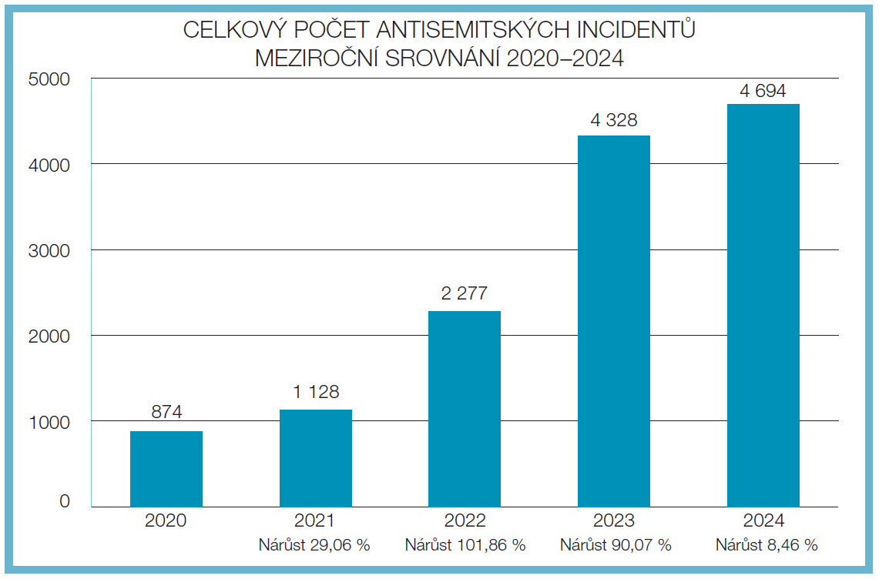

Shromážděná data nejsou úplným statistickým přehledem všech antisemitských incidentů za rok 2024. FŽO čerpá informace výlučně z otevřených zdrojů, které zahrnují pouze malý výsek popisované reality. Počet registrovaných incidentů závisí rovněž na ochotě a možnostech obětí i svědků projevy antisemitismu hlásit. V České republice, stejně jako v jiných zemích, přetrvává nedostatečná míra nahlašování nenávistných činů, často kvůli stigmatizaci, nedůvěře v instituce nebo obavám o osobní bezpečnost. Statistiky FŽO neumí odpovědět na otázku, jaká část české populace smýšlí či jedná antisemitsky, vypovídají však o trendech ve vnímání antisemitismu a o společenském klimatu ve vztahu k protižidovské předsudečné nenávisti.

Předseda FŽO Petr Papoušek konstatoval, že rovněž „Českou republiku zasáhla celosvětová explozivní vlna antisemitismu, která vypukla bezprostředně po teroristickém útoku Hamásu 7. října 2023. Následná válka v Gaze měla zásadní vliv na počet i obsah projevů protižidovské nesnášenlivosti v roce 2024 a významně přispěla k polarizaci české společnosti. Závěr roku 2023 přinesl zcela nový trend normalizace antisemitismu. V roce 2024 se tento trend dále upevnil. Protižidovská nenávist zejména v podobě démonizace a delegitimace Státu Izrael se stala společensky přijatelným postojem a ovládla veřejný prostor. Z ideologického hlediska došlo k dříve nevídané synergii krajní pravice, krajní levice, islamismu a dezinformační scény. Spojujícím prvkem je nenávist k Izraeli, která pracuje s motivy, narativy, konspiracemi a mýty tradičního antisemitismu.“

K antisemitsky motivovanému násilí dochází v České republice pouze výjimečně. V letech 2020 až 2023 byly FŽO nahlášeny dva násilné útoky (2020, 2021). Rok 2024 přinesl v tomto ohledu se čtyřmi případy fyzického útoku rekord za dobu sběru dat. Všechny fyzické útoky se odehrály v kontextu reakcí na konflikt na Blízkém východě.

Předseda FŽO Petr Papoušek připomněl, že „na konci ledna 2024 došlo k pokusu o žhářský útok na synagogu v Brně. Improvizované výbušné zařízení naštěstí selhalo. Na základě následného vyšetřování policie tento incident klasifikovala jako pokus o teroristický čin motivovaný islamistickou ideologií.“ V českém kontextu jde o přelomový případ, kdy antisemitismus z online prostředí přerostl v pokus o násilný útok na židovský cíl.

Přesto však stále platí konstatovaní, že ve srovnání s jinými státy a regiony zůstala v roce 2024 Česká republika pro židovskou komunitu bezpečnou zemí.

Výroční zpráva o antisemitismu za rok 2024 je k dispozici v digitální podobě na webu FŽO.

Na webu FŽO lze rovněž pomocí formuláře nahlašovat incidenty s podezřením na jejich antisemitský podtext. Online formulář je dostupný i na adrese https://www.nahlasincident.cz/.

Výroční zpráva o antisemitismu v České republice v roce 2024 byla vydána za finanční podpory Nadačního fondu obětem holocaustu.

V Praze 21. listopadu 2025

Kontakty pro média:
Petr Papoušek, předseda FŽO: petr.papousek@fzo.cz
Michael Pelíšek, tajemník FŽO: michael.pelisek@fzo.cz

